**МИНИСТЕРСТВО ОБРАЗОВАНИЯ И НАУКИ ДОНЕЦКОЙ НАРОДНОЙ РЕСПУБЛИКИ**

**ГОСУДАРСТВЕННОЕ БЮДЖЕТНОЕ ПРОФЕССИОНАЛЬНОЕ ОБРАЗОВАТЕЛЬНОЕ УЧРЕЖДЕНИЕ «ШАХТЁРСКИЙ ПЕДАГОГИЧЕСКИЙ КОЛЛЕДЖ»**

**АКВАРИУМ КАК СОВРЕМЕННЫЙ ВИД КУЛЬТУРНОГО БИОЦЕНОЗА**

***Исследовательский проект студентки***

***группы 11Д9***

***Горобцовой Софии***

***Руководитель проекта: преподаватель -***

***методист Лазаренко Л.И.***

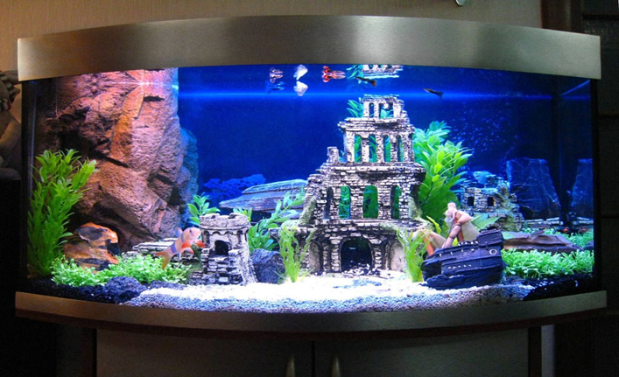

**Шахтёрск 2025**

**Содержание**

1. Введение 3

2. История аквариума и аквариумистики 4

3. Типы аквариумов 8

4. Компоненты аквариума 9

5. Виды аквариумных рыб 11

6. Выводы 15



**АКВАРИУМ КАК СОВРЕМЕННЫЙ ВИД КУЛЬТУРНОГО**

**БИОЦЕНОЗА**

*Аквариум - искусственный водоем или резервуар,*

*в котором содержатся живые организмы и растения.*

*Аквариумистика – это одновременно наука и*

*искусство содержания и разведения водных*

*животных и растений в искусственно*

*созданных для этого условиях*

**1. Введение**

**Люди** на подсознательном уровне тянутся к природе. Сегодня многие держат дома различных животных. У кого-то это собака, у кого - то кошка, кто - то держит хомячков, а кто-то аквариумных рыбок. Аквариум – уголок отдыха, окно в природу.

У многих людей возникает желание иметь в квартире домашний "водоем" для украшения жилища. И действительно, лучшего дополнения интерьера, чем ярко освещенный, населенный прекрасно окрашенными аквариумными рыбками и растениями аквариум, трудно представить. Бесконечно сменяемые картины удивительного калейдоскопа за стеклянным берегом буквально завораживают. За все этой красотой лежат приятные хлопоты владельца живого уголка, своими руками создавшего и поддерживающего великолепие маленького чуда.

Аквариум не просто красивая вещь, удовлетворяющая эстетическим потребностям человека, но и действующая модель природного водоема. Благодаря аквариуму в помещении улучшается микроклимат. В отопительный сезон воздух в помещении становится пересушенным, повышается содержание частичек пыли в воздухе, это вызывает ослабление иммунитета, повышает риск заболеваний верхних дыхательных путей.

Аквариум, не зависимо от его объема, интересен и полон загадок. Наблюдая за ним, человек окунется в мир фантастического разнообразия форм и красок, происходит психологическая релаксация, отдыхают глаза, а безмолвность рыб помогает отвлечься уставшим от городского шума ушам.

Аквариумистика - благодарное и расслабляющее занятие, но за рыбками нужно ухаживать, как и за любым другим видом животных. Занятия аквариумом — это познание жизни интересных и разнообразных видов рыб и водных растений, окно в мир природы. Поэтому прежде чем что-то начинать, необходимо ознакомиться с основами этого хобби.

**2. История аквариума и аквариумистики**

**Человек** – часть живой природы. К живому уголку его притягивает сама сущность. И, если в помещении есть аквариум, он, несомненно, главный элемент в интерьере. Бесшумный и красивый мир аквариума гармонизирует и делает уютней любое пространство.

В какой момент в истории человечества человек посмотрел на рыбку, как на существо, которое могло бы помочь украсить интерьер и придать ему климат, а не как на объект для поедания? Если бы мы проследили историю разведения рыбы в искусственных водоемах, то этот путь привел бы нас в древние страны. Однако их разведение в прудах в древней Месопотамии, Египте и Риме не имело ничего общего с представлением их эстетических качеств, речь шла только о свежей пище.

Люди издавна проявляли особый интерес и имели большое желание наблюдать водных животных в естественной для них среде обитания. Своими корнями история возникновения аквариума и аквариумистики уходят в далекое прошлое Древнего мира. Первые упоминания о содержании рыб в неволе и даже разведении связаны с Египтом.

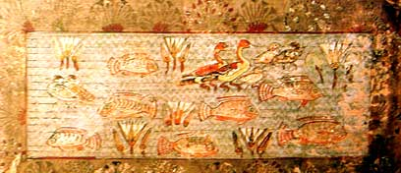 Было замечено, что на некоторых росписях стен в храмах и пирамидах изображены цихловые рыбы, содержащиеся в домашних прудах. Анализ древних папирусов и эти рисунки позволяют утверждать, что уже тогда на берегах Нила содержали рыб в условиях, искусственно приближенных к их естественной среде.

Это происходило во времена правления фараонов. Еще до нашей эры, несколько тысячелетий назад, египтяне начали разводить африканскую рыбу тиляпию. Этот вид отличался своеобразным поведением, особенно при охране потомства, что было очень удобно для процесса разведения.

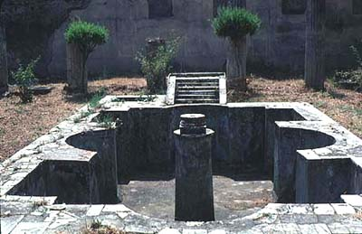 Правители устраивали в своих садах декоративные прудики для демонстрации редких и необычных видов рыб. На рисунках можно увидеть сомов, мормирусов, хромисов, рыб-слонов.

Водоемы также украшали прекрасными водяными растениями, в частности лотосом.

А в Древнем Вавилоне еще в 7 веке до н.э. царь Навуходоносор украсил декоративные прудами и бассейнами с рыбами одно из семи чудес света - легендарные висячие сады Семирамиды.

В Древнем Риме тоже содержали рыбок в качестве домашних питомцев уже 2 000 лет назад. Богатые римляне устраивали декоративные бассейны (некоторые даже с проточной водой) для содержания рыб. Эти водоемы назывались писцинами (от латинского Pisces - рыбы).

В них не только содержали, но и разводили сомов, осетров, султанок и даже мурен. По некоторым данным именно мурен украшали драгоценными серьгами и ожерельями и обучали условным сигналам, на которые они откликались.

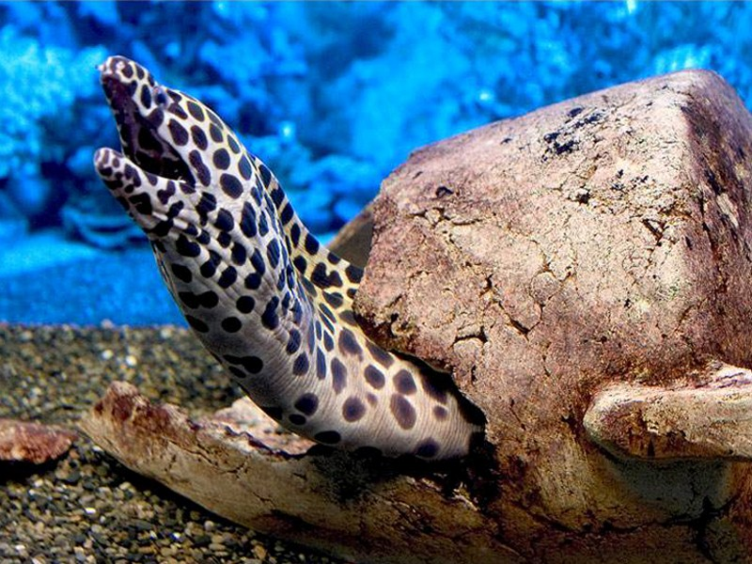

В древнеримском городе Помпеи, разрушенном при извержении Везувия в 79 году нашей эры, было обнаружено несколько домов с прудами и бассейнами, в которых несомненно держали мурен.

В стены этих водоемов были встроены специальные амфоры, которые, видимо, могли служить таким рыбам убежищами. Мурены не только являлись деликатесом у богатых людей, но к тому же развлекали красочным зрелищем кормления голодных хищников.

Иногда на обозрение выставлялись и необычные беспозвоночные животные, например, каракатицы. Рыбу содержали также в аквариях – специальных садках и сосудах.

Описание древних аквариумов (аквариий и писцин) в домах и садах аристократии встречаются в трудах древнегреческих и древнеримских ученых Цицерона, Аристотеля, Теофраста и Сенеки. А римского писателя и философа Апулея даже обвинили в колдовстве и выслали из города за то, что он пытался держать в доме «морских тварей».

Интересно, что в те далекие времена рыбы содержались не только для украшения, пиров и забав – над ними даже велись несложные опыты и наблюдения. Это были первые шаги познания мира водных обитателей.

**2.1.** **Зарождение серьезной аквариумистики (Китай, Корея и Япония)**

Особая популярность и начало серьезной аквариумистики было положено в древнем Китае и Корее. Содержание в домашних условиях и выставление для всеобщего обозрения красивых рыб, не предназначенных для

употребления в пищу, является там многовековой традицией. Сначала в открытых водоемах, а потом и в специальных сосудах китайцы содержат и разводят различных рыб на протяжении 4000 лет! Уже в 4 веке они первыми научились создавать изумительные по многообразию форм и окраски разновидности обыкновенного серебряного карася. Так появились первые знаменитые золотые рыбки.

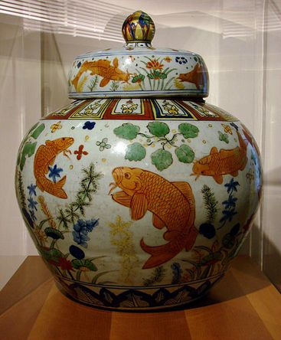

За счет необыкновенной яркой расцветки (окраски) золотые рыбки стали наиболее подходящими кандидатами для содержания в декоративных прудах, фарфоровых вазах (а также тазах и чанах) во дворцах императоров и богатых вельмож.

Немного позже разведение рыбок стало популярно и в Японии. Золотая рыбка в стране Восходящего солнца приобрела замечательную перистую форму.

А популярные и сегодня карпы кои тоже были выведены в Японии и содержались как украшение в прудах богачей.

Однако, в странах Востока увлечение рыбами было настолько демократичным, что содержать их мог себе позволить и простой народ. Обычно использовались для этого специальные плетеные корзины – плетенки. Их плели из рисовой соломы, и стенки были такие плотные, что вода не выливалась.

В течение нескольких веков в странах Востока велся направленный искусственный отбор в мире рыб. К 15 веку было выведено более 40 пород только золотых рыбок. В 16-17 веках слухи о китайской золотой рыбке и ее диковинных родственниках проникли в Европу, а позднее были завезены и сами рыбы. Это произошло наряду с развитием международных торговых путей.

**2.2 Аквариум и аквариумистика в России и Европе**

В 16-17 веках слухи о китайской золотой рыбке и ее диковинных родственниках проникли в Европу, а позднее были завезены и сами рыбы. Это произошло наряду с развитием международных торговых путей.

Первыми европейцами, которые познакомились с экзотическими чужестранками, были португальцы, жители портовых городов. Это произошло

примерно в середине 17 века. Мореплаватели привозили из дальних стран много интересного, в том числе и аквариумных рыб.

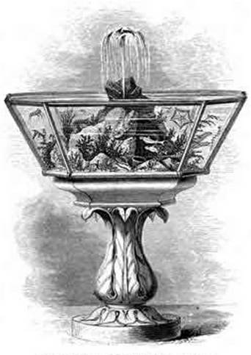 Потом уже эти рыбки стали хорошо известны европейской аристократии, но вначале аквариумы с золотыми красавицами приносились в дар королевским особам и их приближенным.

Немного позднее, в Санкт-Петербурге, князь Потемкин подарил золотых рыбок своей возлюбленной царице Екатерине Великой.

Среди обычных людей тоже возникает интерес к золотым рыбам и к концу 18 века множество людей разного достатка и сословий уже содержат рыб в стеклянных сосудах. Так возник большой скачок в истории аквариумистики. Наступила эпоха, которую в Англии, например, называли «викторианское аквариумное увлечение». Стали выходить книги, посвященные содержанию аквариума, появились специализированные магазины. Интерес к этому занятию быстро распространился в Европе, в первую очередь в Германии.

Намного позднее, декоративные рыбки появились в Америке. Это произошло уже в конце 19 столетия, и еще позже они были завезены в Австралию.

На Руси с древних времен занимались выращиванием рыб, обитателей местных водоемов (карпов, карасей щук) в специальных прудах. Это тоже создавало предпосылки для возникновения и развития аквариумистики. Первые аквариумные рыбы появились в России в 17 веке, во время правления отца Петра Первого - царя Алексея Тишайшего. Тесные торговые связи со многими странами позволили отечественной аквариумистике развиваться в контакте с европейской (особенно французской и немецкой).

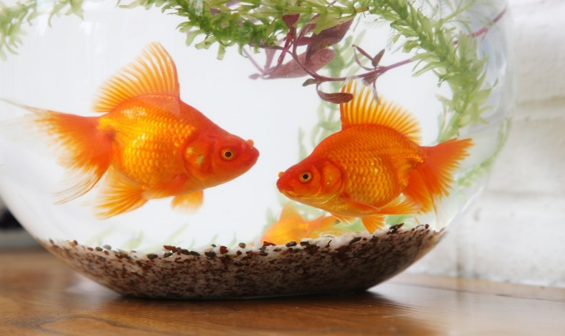 Все классические виды золотых рыб целенаправленно выводились на Востоке для наблюдения за ними сверху. Поэтому, первоначально в Европе золотые рыбы тоже содержались в вазах и бассейнах.

Емкость, в которой наблюдение за рыбами возможно сбоку из-за стекла можно считать западным изобретением.

Аквариум современного типа (модель с прозрачными стенками) был изготовлен впервые в Англии, в 1841 году. Его изобретателем считается ученый Х. Вард. Резервуар имел объем около 100 литров и содержал холодноводных рыб, в том числе и золотых, и растения.

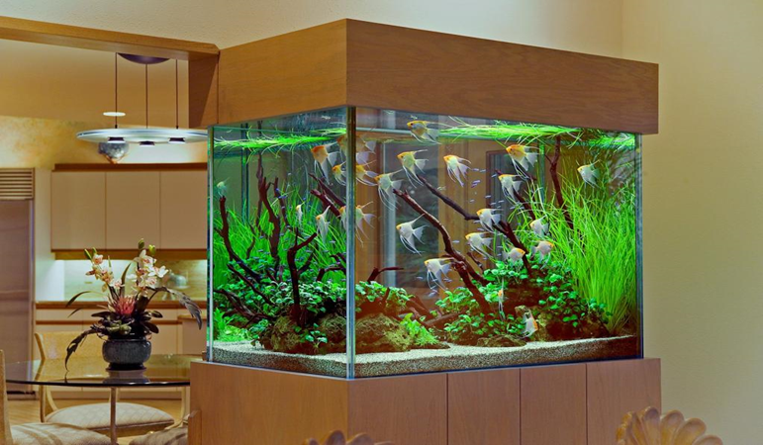 С тех пор стало активно развиваться комнатное рыбоводство, а стеклянные прямоугольные банки для рыб стали называться аквариумами, от латинского «aquarium», в переводе - водоем.

Аквариумистика и сегодня одно из самых массовых увлечений человечества. Настоящие аквариумисты, как правило, это люди с добрым сердцем, преданные своему хобби, имеющие определенные знания, опыт общения с современной техникой. Их объединяет любовь к живой природе, обитателям среды, из которой жизнь когда-то вышла на сушу.

**3. Типы аквариумов**

Существуют разные типы аквариумов, и у каждого из них своё предназначение и особенности. Вот основные типы:

**• Аквариумы для дома:** они предназначены для личных целей и в декоративных целях в домах, офисах или других помещениях. Они могут быть как маленькими, так и большими, в зависимости от пространства и бюджета. Владелец может выбрать разнообразных рыб, растения и беспозвоночных в соответствии со своими интересами.

**• Общественные аквариумы:** это большие помещения, открытые для публики в развлекательных и образовательных целях. В таких аквариумах представлены морские экосистемы, а именно коралловые рифы, реки с пресной водой и глубоководные ниши. Они включают в себя интерактивные экспозиции, экскурсии с гидом, а также образовательные программы для посетителей всех возрастов.

**• Исследовательские аквариумы:** это специализированные учреждения, которые занимаются научными исследованиями, сохранением аквариумных обитателей и реализацией программ разведения. Они обеспечивают контролируемую среду для изучения водных организмов в различных условиях. Это также способствует развитию морской биологии, водной экологии и природоохранной деятельности.

**• Пресноводные аквариумы:** в них обычно содержатся пресноводные морские обитатели, такие как тропические рыбы, растения, растущие в пресной воде, и другие водные беспозвоночные. Такие аквариумы подходят для новичков и требуют относительно небольшого ухода по сравнению с морскими аквариумами. В них можно содержать различные виды рыб.

**• Аквариумы с солёной водой или морские аквариумы:** они имитируют условия океана и содержат рыб, обитающих в солёной воде, коралловые рифы и других морских беспозвоночных. Для них требуется специальное оборудование и более тщательный уход из-за хрупкого баланса химических веществ в воде. Они представляют собой потрясающие экосистемы коралловых рифов, а также красочную морскую жизнь.

**• Аквариумы с солоноватой водой:** в них содержатся виды, приспособленные к среде с солоноватой водой, и они служат средой обитания для уникальных видов, таких как моллинезии, рыбы-лучники и иглобрюхи.

Аквариум также может быть классифицирован на основе:

• **Содержание:** аквариумы могут быть пресноводными, морскими или солоноватыми, в зависимости от типа воды и содержащихся в них организмов.

• **Размер:** они варьируются от небольших настольных аквариумов до больших публичных аквариумов.

• **Форма:** аквариумы бывают разных форм, например, прямоугольные, с изогнутым верхом, цилиндрические и шестиугольные.

**4. Компоненты аквариума**

• **Аквариум:** это ёмкость, которая бывает разных форм и размеров и изготавливается из стекла или акрила.

**• Система фильтрации:** удаляет из воды отходы, мусор и другие вредные химические вещества, чтобы поддерживать качество воды, подходящее для рыб. Она включает в себя механическое удаление мусора, биологическую очистку путём расщепления органических отходов и химическую фильтрацию, которая удаляет загрязнения с помощью химических веществ.

**• Освещение:** оно необходимо, так как обеспечивает освещение в эстетических целях, а также для поддержания здоровья

фотосинтезирующих организмов, таких как растения и кораллы, и для поддержания цикла сна и бодрствования (светодиодные лампы).

**• Термостатические** системы: поддерживают стабильную температуру воды, подходящую для водных организмов, с помощью нагревателей и охладителей.

**• Декорации и субстраты:** в аквариуме в качестве основы для растений используются гравий, песок и другие специализированные субстраты. В качестве декораций для улучшения внешнего вида аквариума и создания места для отдыха рыб используются мелкие камни, коряги и другие искусственные растения.

**• Циркуляция воды**: предотвращает застой воды, а также способствует распределению питательных веществ и кислорода в аквариуме. Для этого используются такие устройства, как аэраторы и насосы.

**• Аэрация:** циркуляция кислорода в воде, необходимая для дыхания рыб и других водных организмов. Для этой цели используются воздушные насосы, создающие пузырьки.

**• Анализ** воды и обслуживание оборудования: для контроля таких параметров, как pH, содержание аммиака, нитритов, нитратов и карбонатная жёсткость воды, используются специальные наборы для тестирования. Для обслуживания оборудования используются сифоны, скребки для удаления водорослей и сетки.

**• Животный мир:** в аквариуме используются водные животные, такие как рыбы, беспозвоночные, водные растения. Их выбор осуществляется тщательно, чтобы обеспечить совместимость и поддерживать сбалансированную экосистему в аквариуме.

**5. Виды аквариумных рыб**

**• Петушки**

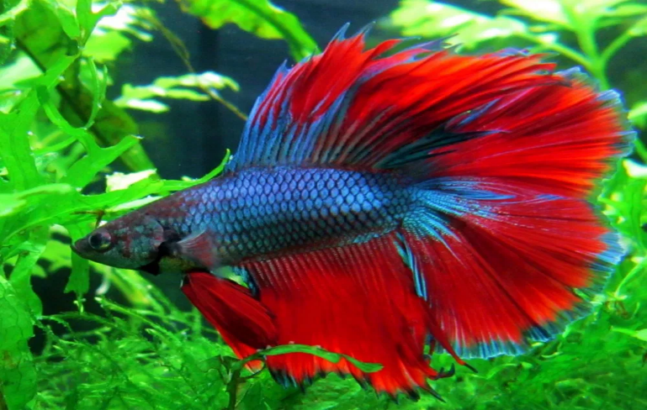Петушков можно встретить в аквариумах любителей по всему миру. Эта великолепная рыбка способна выжить без подачи кислорода, так как имеет специальный орган дыхания – лабиринт, позволяющий ей использовать для дыхания атмосферный воздух.

Среди интересных особенностей петушков можно выделить усиленную агрессию самцов друг к другу. Встреча двух взрослых представителей данного вида непременно закончится дракой.

Поэтому содержать вместе 2 и более мужских особей не рекомендуется. Размножаются рыбки довольно просто: самцы строят особое гнездо из пузырьков, куда складывают икринки и заботятся о них, пока не появятся мальки.

**• Скалярии**

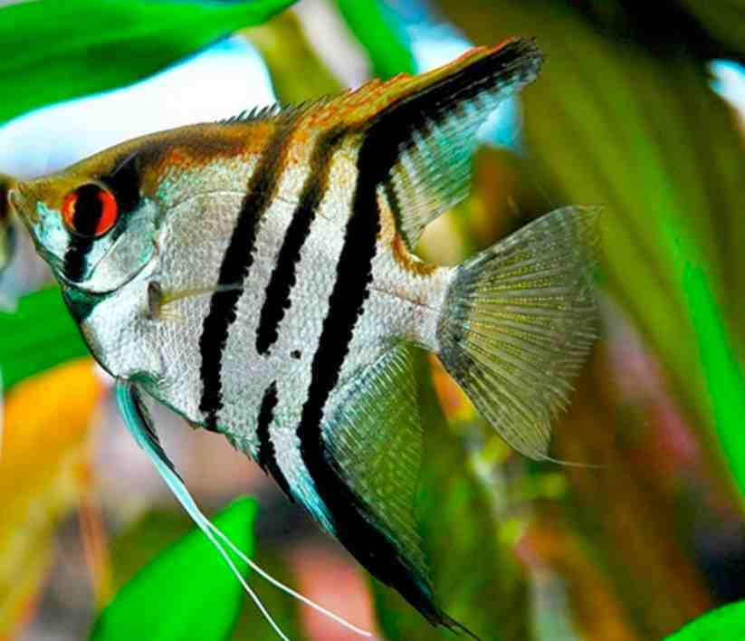Скалярии – необычные рыбки из рек Южной Америки. Их отличает уплощенное, практически треугольное тело с сильно вытянутыми плавниками. Размер отдельных особей может достигать 15 см, не считая плавников. Плавают скалярии чинно и грациозно.

За это их называют «рыбы-ангелы». Будучи стайными в юном возрасте, взрослые скалярии предпочитают жить устойчивыми парами и могут запросто забить других родственников.

Для содержания скалярий рекомендуется аквариум от 100 литров.

**• Гуппи**

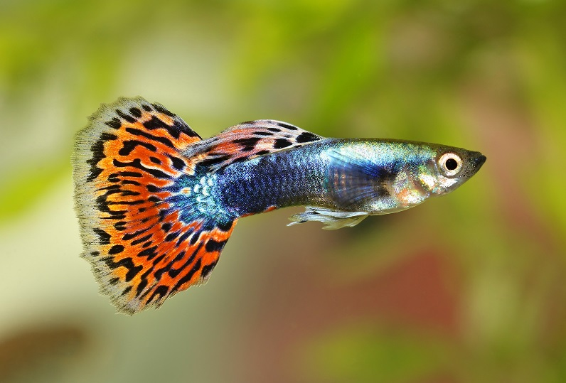 Гуппи, без сомнения, лучшая рыбка для начинающих аквариумистов. Она неприхотлива в уходе, о ее выносливости даже ходят легенды, не требует больших объемов аквариума, хорошо уживается со многими декоративными видами. Добавьте к этому огромное цветовое разнообразие и живорождение, благодаря которому получить потомство гуппи в домашних условиях проще простого.

Гуппи очень широко распространены по всему миру. Общее количество их настолько велико, что данному виду даже присвоили титул «рыбка тысячелетия».

Также гуппи оказали неоценимую помощь человечеству в борьбе с распространением малярии в тропических регионах планеты, ведь личинки комаров – излюбленная пища этих маленьких живородок.

**• Пецилия**

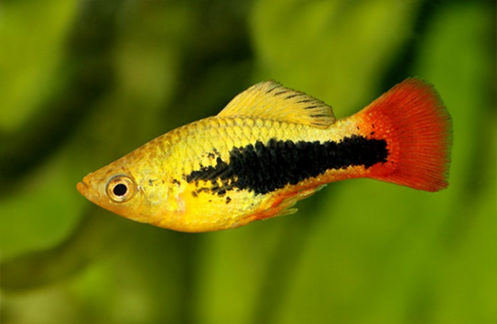

Пецилии – широко распространённые живородящие рыбки. Отличаются небольшим размером и спокойным характером.

В настоящее время можно встретить большое разнообразие окрасов.

Удачная селекция возможна благодаря простому размножению, ведь мальки появляются на свет полностью сформированными. Пецилии также способны скрещиваться и с меченосцами. На пару рыб желательно заводить аквариум от 15 литров. Пецилии станут отличным выбором для начинающих аквариумистов, благодаря своей неприхотливости.

**• Рыба-клоун**

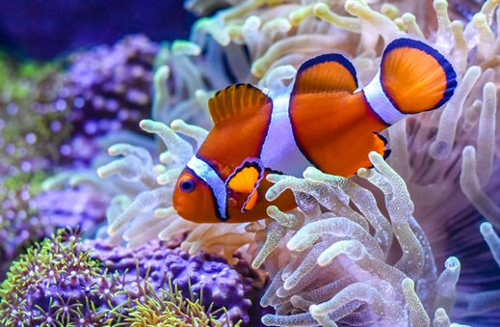Рыбы-клоуны, или амфиприоны – это морские рыбы, которые часто становятся первыми жителями начинающих морских аквариумистов. Они обладают яркой, запоминающейся внешностью.

Это рыбки с насыщенно-оранжевой или красной окраской и характерными белыми полосами на теле.

Очень интересен союз этих морских обитателей и различных видов актиний. Яд последних не действует на клоунов, поэтому они спокойно живут и размножаются среди щупалец.

А вот желающему полакомиться амфиприоном придется несладко, актинии нанесут ему серьезные ожоги своими стрекательными клетками. Со своей стороны, клоуны очищают щупальца кишечнополостных от остатков пищи, вентилируют пространство между ними.

**• Губаны**

Губаны - обширное семейство, включающее в себя рыб, которые различаются и внешним видом, и размерами.

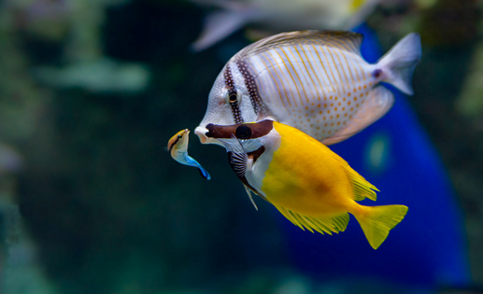 Например, губан-пижама вырастает около 6-8 см, а корис королевский достигает 60 см. Обитают губаны в водах Атлантики и Индо-Тихоокеанского региона.

У всех губанов, как правило, удлинённое тело, уплощенное с боков, заостренная голова и небольшой вытянутый рот. Расцветка губанов может быть самой различной, от однотонной (тамарин зелёный) до цветной-неоновой (корис желтохвостый).

**• Хризиптеры**

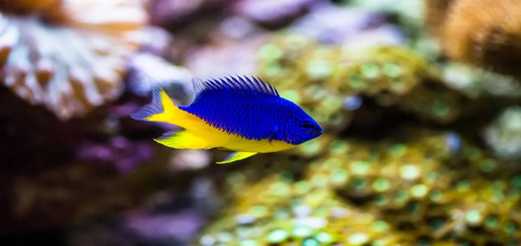 Хризиптеры – не крупные стайные рыбки, отлично подходящие для новичка. Хризиптеры принадлежат семейству Помацентровые и встречаются в водах Индо-Тихоокеанского региона.

У хризиптер овальное, уплощенное с боков тело с заостренной головой, на которой расположены крупные глаза и маленький ротик.

Окраска хризиптер всегда яркая: либо синяя с желтым (желтобрюхая), либо желтая с синим (хризиптера синеспинная), либо контрастная черно-белая (трёхполосая). Вырастают хризиптеры до 5-8 см, живут около 4-5 лет.

**• Цветочный рог**

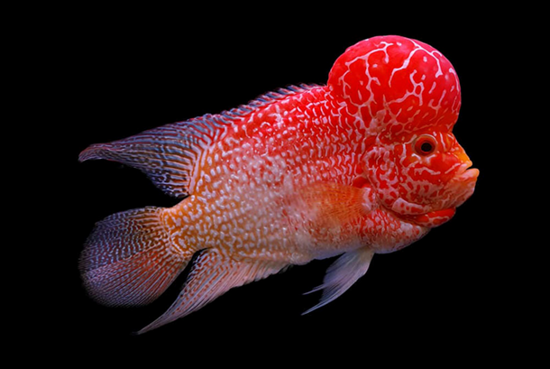Японцы называют чудных созданий "фурава хоон" (от англ. Flower Horn - "Цветочный Рог").

Это декоративный вид популярной группы аквариумных рыб-цихлид, полученный в результате скрещивания их разных видов.

Название произошло от того, что яркий шаровидный отросток на голове у рыбок напоминает цветок.

Почему же людям пришло в голову создать такой странный вид? Дело в том, что малазийцы всегда восхищались яркими цихлидами с необычными головами, которые водятся в природе. Выступающий лоб и длинный хвост этих рыб ценились как приносящие удачу.

**• Арован**

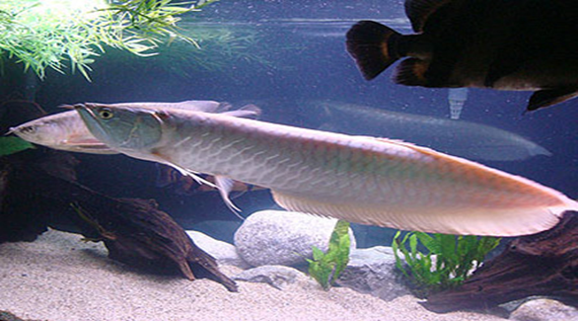Из всех видов арован аквариумисты предпочитают серебряную аровану, поскольку она относительно недорога и не требует особенного ухода. Поскольку Osteoglossum bicirrhosum успешно выживала в течение многих миллионов лет, сопротивляемость болезням у неё отличная. При соблюдении условий содержания арована может прожить более 10 лет, развитые экземпляры интеллектом не уступают обычным домашним животным: узнают хозяев, ласкаются, приучаются брать корм из рук.

**6. Вывод**

**Аквариумы** - это удивительные места для посещения и получения знаний об водной флоре и фауне. Они демонстрируют красоту подводной жизни и учат нас важности заботы о наших водных экосистемах. Будь то наблюдение за плавающими рыбами или обучение защите водных животных, аквариумы помогают нам ценить природу, а также вдохновляют нас на ее сохранение.

**Важности аквариума:**

• Развивает любознательность: привлекает внимание посетителей и позволяет им задуматься о подводной среде.

• Образование: предоставляйте возможности для обучения всех возрастных групп, которые способствуют повышению осведомлённости о морской жизни, её экологии и сохранении.

• Привлечение внимания к сохранению: это привлекает внимание к текущим глобальным проблемам, таким как загрязнение окружающей среды, чрезмерный вылов рыбы и разрушение среды обитания, побуждает людей защищать и сохранять морские экосистемы.

• Сохранение исчезающих видов: люди участвуют в инициативах по разведению, поддерживающих генетическое разнообразие, а также помогают исчезающим видам не вымирать.

• Культурное обогащение: развивает способность ценить красоту и разнообразие морской флоры и фауны, и их среду обитания.

• Польза для терапии: исследования показали, что посещение аквариумов снижает уровень стресса и улучшает самочувствие.

• Вовлечение общественности: аквариумы предлагают волонтерам возможность участвовать в проведении семинаров и других мероприятий, которые помогают общественности сохранять морскую флору и фауну.

Домашний аквариум, каким бы маленьким он ни был – это сложная экосистема, которая функционирует по своим правилам и требует их неукоснительного соблюдения.

